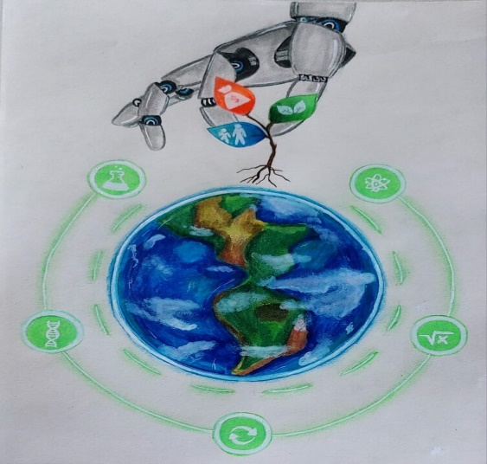
20ª SEMANA NACIONAL DE CIÊNCIA E TECNOLOGIA

Ciências Básicas para o Desenvolvimento Sustentável

TITULO EM PORTUGUÊS, MAIÚSCULA, NEGRITO; FONTE: ARIAL, 12; CENTRALIZADO, ESPAÇO SIMPLES, NO MÁXIMO 15 PALAVRAS

Nome e Sobrenome do autor principal ¹
Orientador ²
(Fonte: Arial, 10, alinhado à direita, Negrito, Espaço Simples)
¹Instituição/Campus/E-mail
²Instituição/Campus/E-mail
(Fonte: Arial, 11 , alinhado à direita, espaço simples)

Corpo do texto Arial ou Times New Roman, tamanho 12pt, espaçamento simples e com máximo de 3000 caracteres incluindo títulos e espaço, autoria e referências. Corpo do texto Arial ou Times New Roman, tamanho 12pt, espaçamento simples e com máximo de 3000 caracteres incluindo títulos e espaço, autoria e referências. Corpo do texto Arial ou Times New Roman, tamanho 12pt, espaçamento simples e com máximo de 3000 caracteres incluindo títulos e espaço, autoria e referências. Corpo do texto Arial ou Times New Roman, tamanho 12pt, espaçamento simples e com máximo de 3000 caracteres incluindo títulos e espaço, autoria e referências. Corpo do texto Arial ou Times New Roman, tamanho 12pt, espaçamento simples e com máximo de 3000 caracteres incluindo títulos e espaço, autoria e referências. Corpo do texto Arial ou Times New Roman, tamanho 12pt, espaçamento simples e com máximo de 3000 caracteres incluindo títulos e espaço, autoria e referências. Corpo do texto Arial ou Times New Roman, tamanho 12pt, espaçamento simples e com máximo de 3000 caracteres incluindo títulos e espaço, autoria e referências. Corpo do texto Arial ou Times New Roman, tamanho 12pt, espaçamento simples e com máximo de 3000 caracteres incluindo títulos e espaço, autoria e referências. Corpo do texto Arial ou Times New Roman, tamanho 12pt, espaçamento simples e com máximo de 3000 caracteres incluindo títulos e espaço, autoria e referências. Corpo do texto Arial ou Times New Roman, tamanho 12pt, espaçamento simples e com máximo de 3000 caracteres incluindo títulos e espaço, autoria e referências. Corpo do texto Arial ou Times New Roman, tamanho 12pt, espaçamento simples e com máximo de 3000 caracteres incluindo títulos e espaço, autoria e referências. Corpo do texto Arial ou Times New Roman, tamanho 12pt, espaçamento simples e com máximo de 3000 caracteres incluindo títulos e espaço, autoria e referências.

Palavras-chave: De 3 (três) a 5 (cinco) palavras-chaves, em itálico, e não podem conter palavras presentes no título.

